**МБОУ СШ №23 имени А.С.Пушкина 28 ноября 2015 года**

Мамин день

Ломоносовские дни в школе

Готовимся к итоговому сочинению

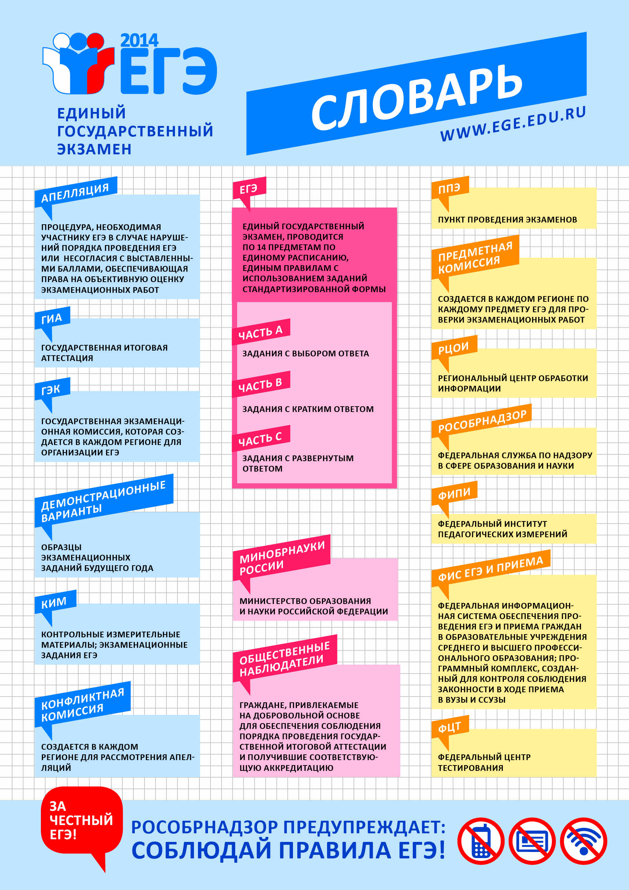2 декабря 2015 года всем выпускникам 11 класса школ города предстоит написать итоговое сочинение на тему, сформулированную по одному из 5 направлений, определённых Рособрнадзором для текущего учебного года. Думаю, что для всех читателей школьной газеты не лишним будет познакомиться с их формулировками:

1. ***Время***
2. ***Дом***
3. ***Любовь***
4. ***Путь***
5. ***Год литературы***

Готовясь к сочинению, ученики путешествуют по страницам произведений вместе со своим наставником, учителем русского языка и литературы, Сафроновой Юлией Михайловной.

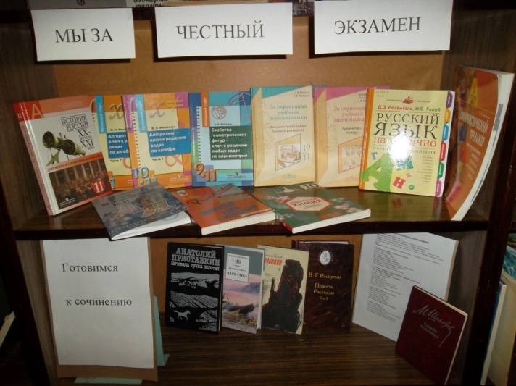В помощь выпускникам в школьной библиотеке подготовлена выставка книг по пяти направлениям итогового сочинения. По словам главного библиотекаря Халтуриной О.Е., книги востребованы выпускниками.

*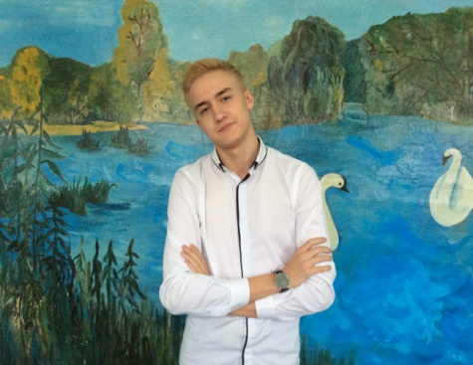Мы решили поинтересоваться, каково отношение выпускников к такому «ноу-хау» при подготовке к экзаменам. Мнения ребят разделились. Не обошлось, конечно, без тех, кому подобный эксперимент пришелся не по душе.*

*Преловский Вячеслав посетовал на то, что подготовка к сочинению отнимает много сил и нервов. Но несмотря на сложности, выпускники стремятся к высоким результатам.*

*20 ноября ученики 11 класса участвовали в апробации процедуры написания итогового сочинения. Ребята поделилась своими впечатлениями. Ильина Анастасия считает, что сочинение писать нужно, но девушка высказала пожелание о том, что навыки, связанные с написанием творческой работы необходимо начинать оттачивать еще в 10 классе. Корреспонденты школьной газеты задали ребятам вопрос о том, как готовиться к итоговому сочинению.*

*- Главное - это чтение художественной литературы, в том числе и той, которая выходит за рамки школьной программы.*

|  |  |
| --- | --- |
| *G:\11кл\IMG_3171.JPG* | *Как правильно выбрать тему сочинения?-*  *поинтересовались мы.*  *-Думаю, что нужно исходить из того, что тебе ближе. Конечно, многое зависит от формулировки темы. То, что больше нравится. Конечно, многое зависит от формулировки темы* |

**Психологи советуют выпускникам выделить три основных этапа подготовки к экзамену:**

**1. подготовка к экзамену, изучение учебного материала, перед экзаменом;**

**2. поведение накануне экзамена;**

**3. поведение во время экзамена**

**Сейчас все выпускники готовятся к экзаменам, поэтому предлагаем воспользоваться следующими советами:**

Дома следует оборудовать место для занятий (убрать лишние вещи, добавить в интерьер желтый и фиолетовый цвета, это могут быть картинки, коллаж).

Составить план на каждый день подготовки, четко определить, что именно сегодня будет изучаться; для начала определите, кто вы — сова или жаворонок, и в зависимости от этого максимально используйте утренние или вечерние часы.

Начните с самого трудного раздела, с того материала, который знаете хуже всего; если в один из дней настроения заниматься абсолютно нет, попробуйте начать подготовку с того материала, который вам наиболее интересен. Постепенно вы войдете во вкус и сможете осилить новую для себя тему.

Внимание и концентрация ослабевают, если долго заниматься однообразной работой. Меняйте умственную деятельность на двигательную. Не бойтесь отвлекаться от подготовки на прогулки и любимое хобби, чтобы избежать переутомления, но и не затягивайте перемену! Оптимально делать 10–15-минутные перерывы после 40–50 минут занятий. Для активной работы мозга требуется много жидкости, поэтому полезно больше пить простую или минеральную воду, зеленый чай.

Повторять рекомендуется сразу в течение 15–20 минут, через 8–9 часов и через 24 часа.

Полезно повторять материал за 15–20 минут до сна и утром, на свежую голову. При каждом повторении нужно осмысливать ошибки и обращать внимание на более трудные места.

Повторение будет эффективным, если воспроизводить материал своими словами близко к тексту.

Обращения к тексту лучше делать, если вспомнить материал не удается в течение 2–3 минут.

Чтобы перевести информацию в долговременную память, нужно делать повторения спустя сутки, двое и так далее, постепенно увеличивая временные интервалы между повторениями. Такой способ обеспечит запоминание надолго.

Материал полезно структурировать за счет составления планов, схем (обязательно делать это на бумаге, а не в уме — включается зрительная память); составляйте краткие конспекты. Важно не вызубрить экзаменационный предмет, а понять его.

**Памятка для учителей.**

Уважаемые учителя выпускных классов школ! Ваши воспитанники и вы вместе с ними вступили в ответственный период жизни – период подготовки к сдаче единых государственных экзаменов. Основное достоинство Единого государственного экзамена (ЕГЭ) – его объективность. Мы понимаем, что учителя волнуются не меньше своих учеников, так как ЕГЭ оценивает результат труда и выпускника, и педагога.

Рособрнадзор подготовил рекомендации для поддержки в первую очередь тех педагогов, которые впервые выступают в ответственной роли учителей выпускных классов. Предлагаем вам некоторые советы по поддержке детей в этот период – обобщение опыта работы педагогов и психологов. Надеемся, этот материал поможет вам стать чуть более компетентными и успешными педагогами в такой непростой и незнакомой ситуации, как ЕГЭ.

Подготовка к экзаменам и сами экзамены для выпускников – это стресс длиною в целый год. Стресс в ситуации испытания – это нормальная и даже необходимая реакция адаптации. В стрессе мобилизуются все

физические и психологические силы человека.

Способность человека успешно действовать в условиях стресса – показатель его зрелости как личности. Такую зрелость демонстрируют лучшие ваши ученики. Эта способность отличает также спортсменов, людей

опасных профессий. Есть любители экстрима, те, кто с детства любит рискованные ситуации, кого стресс бодрит и даже радует.

Вместе с тем не все способны на подобное восприятие стресса, особенно подростки. Стресс становится стимулом для развития позже, не в школьном возрасте, а в 19–22 года, с переходом юности в раннюю взрослость.

В результате подростки в школе, даже самые успешные, все равно нуждаются в тренировке способности действовать в условиях стресса.

Для подростков же со слабой нервной системой стресс – это вовсе не нормальная реакция, а основной механизм нарушения развития их личности, снижающий их способности к адаптации и социальному успеху.

Прежде тренировки стрессоустойчивости такие подростки нуждаются в преодолении тех особенностей личности, которые делают их уязвимыми для стресса.

Наконец, на решении о поступлении в вуз могут настаивать родители учащихся с неразвитой учебной деятельностью.

Ниже мы так и рассмотрим проблему подготовки к ЕГЭ – сквозь призму этих трех групп детей: как их распознать, как тренировать и мобилизовывать детей с хорошей устойчивостью к стрессам, как помочь подросткам со слабой нервной системой, какими способами можно попробовать развить у ребенка способность к самостоятельной учебе.

Если вас заинтересовала данная тема, познакомьтесь с ней подробнее в электронном варианте брощюры «Всё решают только знания», которая находится в электронной библиотеке завуча Увакиной О.Н.

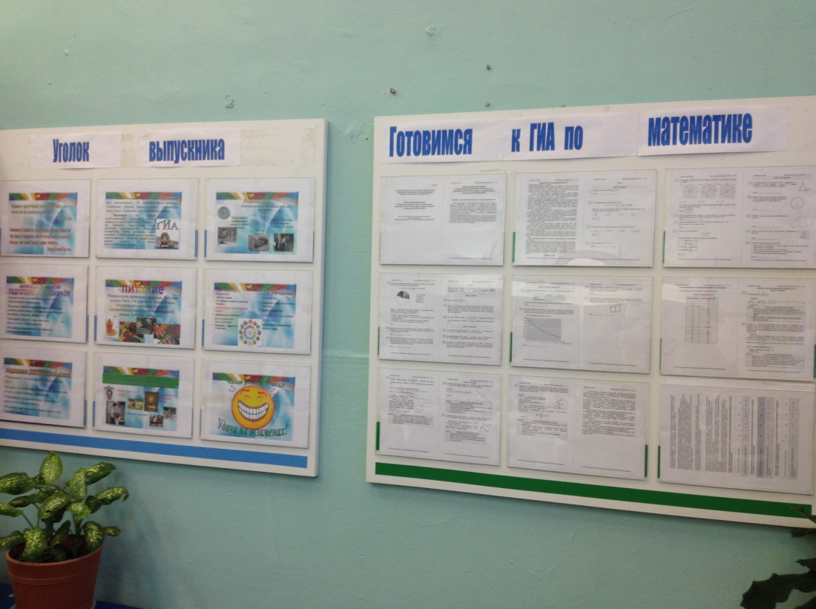 С 17 по 27 ноября в школе проходит акция в поддержку выпускников **«Честный экзамен – выбор будущего!"**

В классах оформлены стенды и уголки, где дети могут познакомиться с содержанием контрольно-измерительных материалов, тестовыми заданиями, с бланками ЕГЭ и ОГЭ. Стенды содержат и советы психологов по организации правильного режима дня в период подготовки к экзаменам. Оформлены школьные уголки с информацией «Порядок проведения ГИА». В школьной библиотеке Халтуриной О.Е. оформлена выставка «Мы за честный экзамен», материалы которой ученики активно используют в ходе подготовки к экзаменам по предметам, а также при подготовке к итоговому сочинению.

С целью поддержки выпускников среди учащихся 2-4 классов прошёл конкурс закладок. Лучшие закладки малыши подарили выпускникам – на удачу. Ученики 5- 9 классов нарисовали плакаты «Сдай экзамен честно».